中控sID：384B35311134363332315238

12字节，24位，可能会含字母

通讯终端SN：

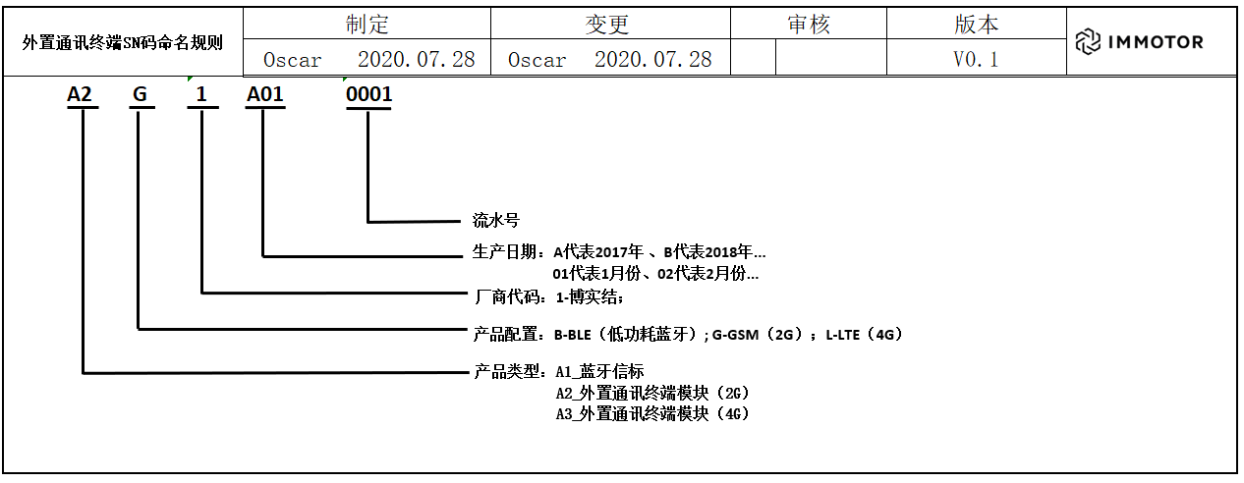

通讯终端MAC：20F5AAFA8DC0

6字节，12位